Приложение

к границам

СХЕМА
границ территории памятника природы регионального значения «Озеро Ширей»

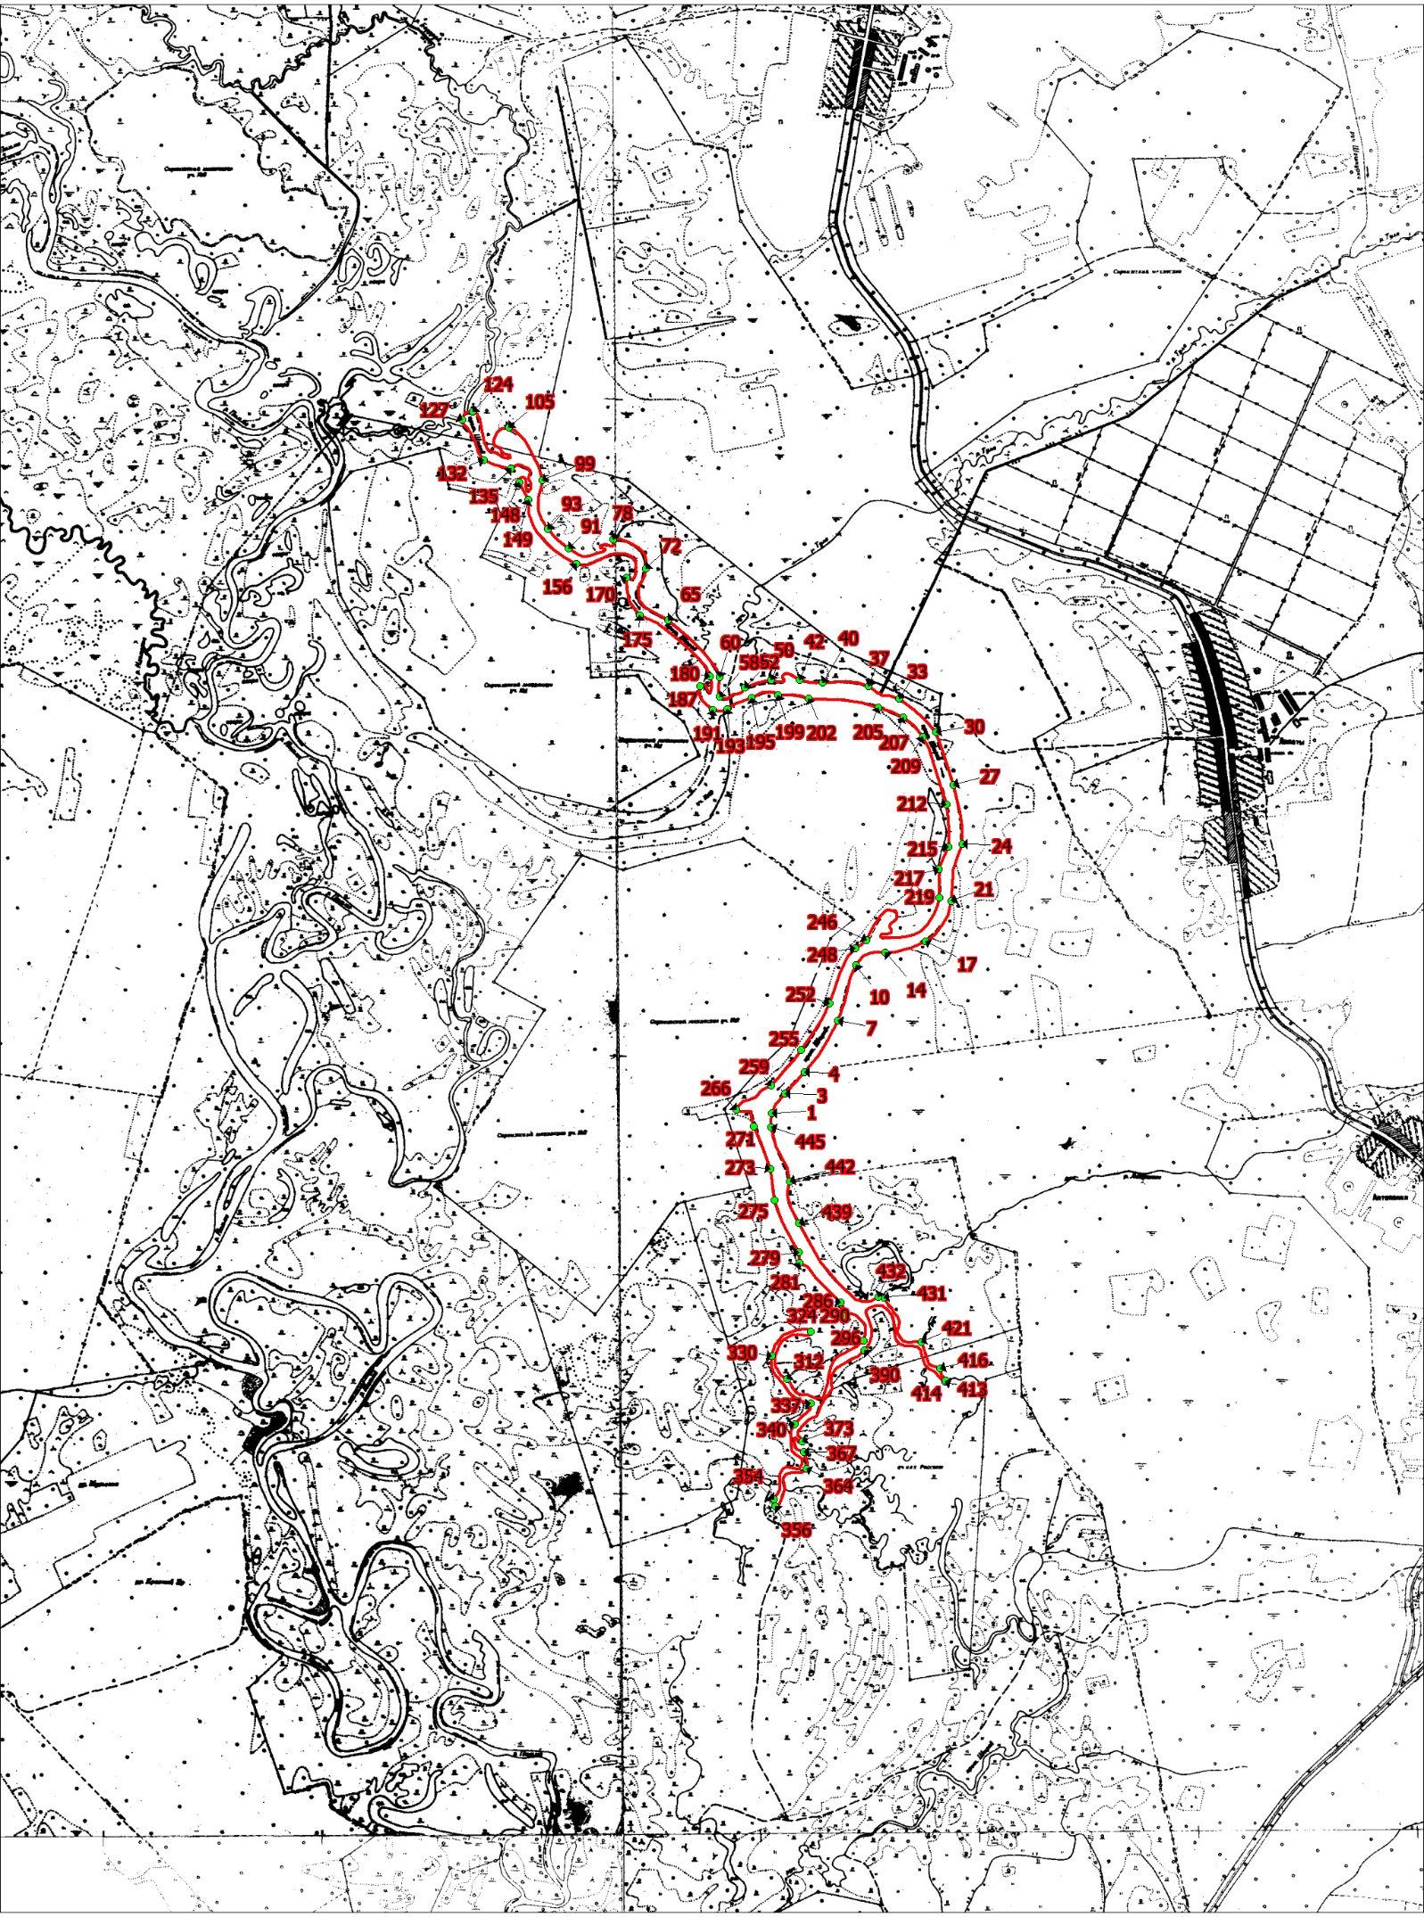

Границы территории памятника природы регионального значения «Озеро Ширей».
• 356 Номер поворотной точки.
________________

